**Техническое задание на разработку документа Кредит-нота в 1с УТ.**Данные доработки реализовываем через расширение   
 **В связанных документах у Кредит-ноты будет два Заказа поставщика.  
Один Заказ поставщику это Документ основания.  
Второй Заказ поставщику это Документ взаимозачета.**   
  
  
  
**1.Создать новый документ Кредит-нота**.  
Расположить документ в Подсистеме Закупки/Закупки

-Имя- Кредит-нота  
-Тип номера- Строка  
-Длина номера- 11  
-Допустимая длина номера- Фиксированная  
-Периодичность- В пределах года  
  
**Форма документа**

**Реквизиты:**Имя- Дата (стандартный)  
Заголовок- **от**  
Тип- Дата  
Состав даты- Дата  
  
Имя **Номер** (стандартный)  
Тип- Строка  
Длина номера- 11  
Периодичность- В пределах года

**Имя Статус**Тип - ПеречислениеСсылка.СтатусыКредит-нота  
В работе  
* в этом статусе Реквизит Документ взаимозачета не заполнен.  
Выполнен  
* в этом статусе Реквизит Документ взаимозачета заполнен.

Имя- Организация  
 Синоним- **Организация**  
 Тип- СправочникСсылка.Организации  
 Проверка заполнения- Выдавать ошибку  
  
 Имя- Партнер  
 Синоним- **Поставщик**  
 Тип- СправочникСсылка.Партнеры  
 Проверка заполнения- Выдавать ошибку  
  
 Имя- Договор  
 Синоним- **Договор**  
 Тип- СправочникСсылка.ДоговорыКонтрагентов  
 Проверка заполнения- Выдавать ошибку  
  
 Имя- Документ основания  
 Синоним- **Документ основания**  
 Тип- ДокументСсылка.ЗаказПостащику.  
 Проверка заполнения- Выдавать ошибку  
  
 Имя- Документ взаимозачета  
 Синоним- **Документ взаимозачета**  
 Тип- ДокументСсылка.ЗаказПостащику.  
 Проверка заполнения- Выдавать ошибку только при статусе Выполнен  
  
 Имя- СуммаКредитНоты  
 Синоним- **Сумма кредит-ноты**   
 Тип- ОпределяемыйТип.ДенежнаяСуммаЛюбогоЗнака  
 Проверка заполнения- Выдавать ошибку  
  
 Имя- Валюта  
 Синоним- **Валюта**  
 Тип- СправочникСсылка.Валюты.  
 Проверка заполнения- Выдавать ошибку  
  
 Имя- Комментарий  
 Синоним- **Комментарий**  
 Тип- Строка, Длина 0, переменная  
  
 Имя- Автор  
 Синоним- **Автор**  
 Тип- СправочникСсылка.Пользователи  
  
  
**2.** Форма документа, форма списка, печатная форма см. файл Excel  
  
**3.** Документ Кредит-нота создается на основании Заказа поставщику.  
* возможность создать документ на форме списка.  
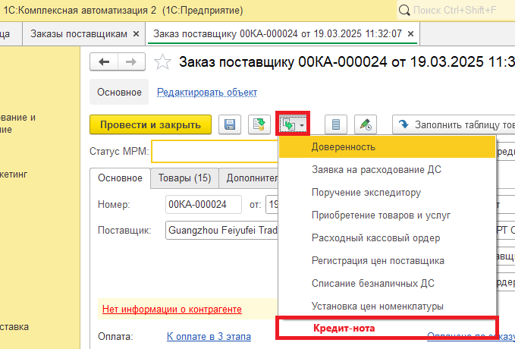  
  
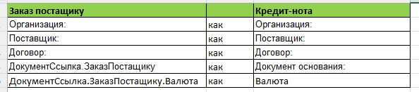  
  
со статусом В работе.  
Пользователь может провести документ и распечатать его.  
  
После согласования с фабрикой,  
пользователь может заполнить Реквизит **Документ взаимозачета,**выставить статус Выполнен и провести документ Кредит-Нота.

Права и доступы.  
Добавить в Профиль группы доступа Менеджер по обеспечению потребностей.